**TỔNG DỌN VỆ SINH TRƯỜNG HỌC PHÒNG, CHỐNG DỊCH BỆNH VIÊM ĐƯỜNG HÔ HẤP CẤP DO CHỦNG MỚI CỦA VI RÚT CORONA (nCoV) GÂY RA VÀ PHÒNG, CHỐNG DỊCH BỆNH MÙA ĐỒNG XUÂN NĂM 2020**

Căn cứ Kế hoạch số 04/KH SGDĐT ngày 04 tháng 02 năm 2020 của Sở Giáo dục và Đào tạo Đắk Lắk, Kế hoạch phòng, chống dịch bệnh viêm đường hô hấp cấp do chủng mới của vi rút Corona và dịch bệnh mùa đông xuân năm 2020;

Thực hiện Kế hoạch số 13/KH-LTT ngày 05 tháng 02 năm 2020 của trường THPT Lý Tự Trọng, Kế hoạch phòng, chống dịch bệnh viêm đường hô hấp cấp do chủng mới của vi rút Corona gây ra và dịch bệnh mùa đông xuân năm 2020;

Trường THPT Lý Tự Trọng đã xây dựng và tổ chức thực hiện có hiệu quả Kế hoạch số 16/KH-LTT, ngày 07/02/2020, Kế hoạch tổng dọn vệ sinh trường học, với sự tham gia của tất cả cán bộ, giáo viên, nhân viên toàn trường.

Sau 01 ngày tích cực tổng dọn vệ sinh và khử khuẩn bằng thuốc diệt khuẩn cloramin B 25%, tất cả các phòng học, phòng làm việc, khu vực vệ sinh đã được vệ sinh sạch sẽ, đảm bảo đủ điều kiện an toàn để đón học sinh trở lại trường sau mùa dịch.

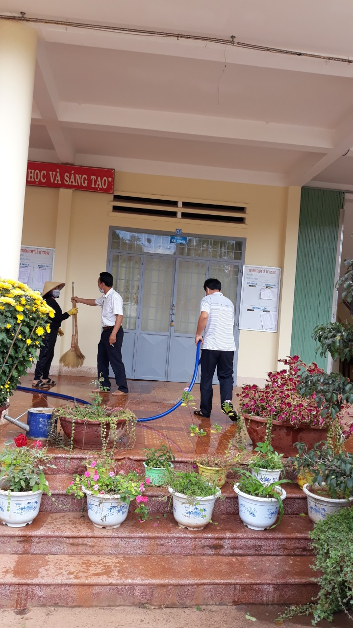

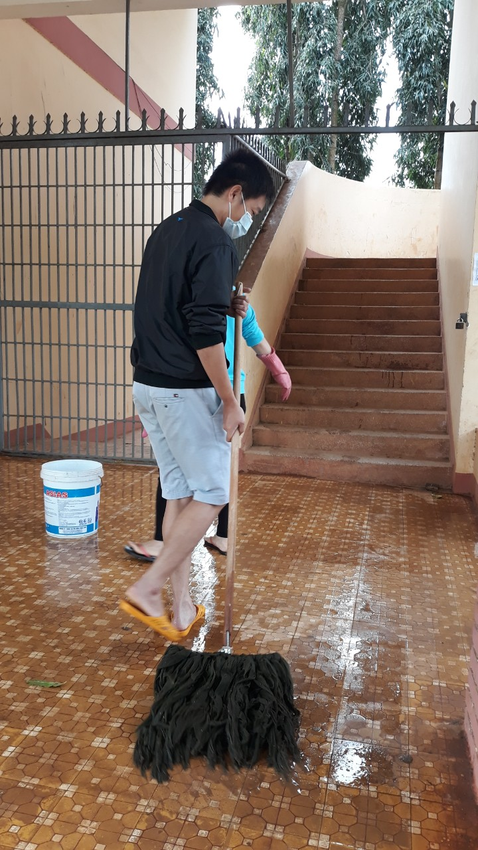

dọn vệ sinh phòng học

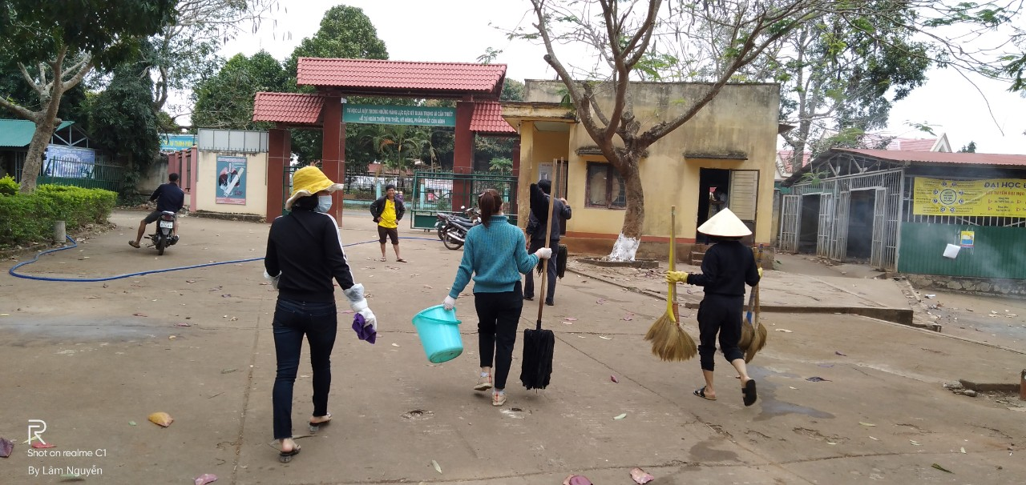

dọn vệ sinh khuôn viên trường

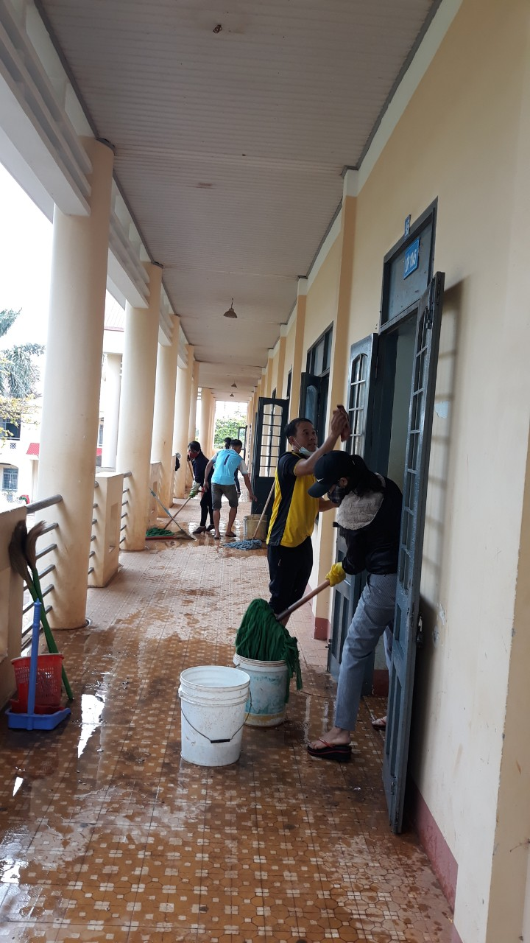

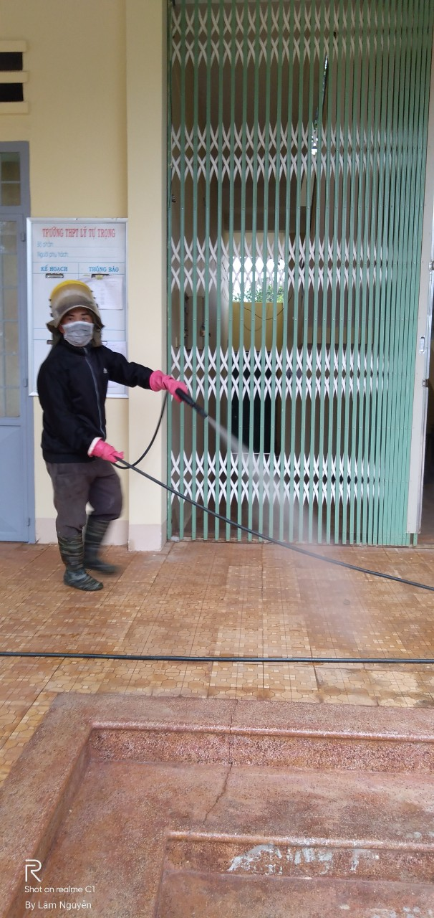

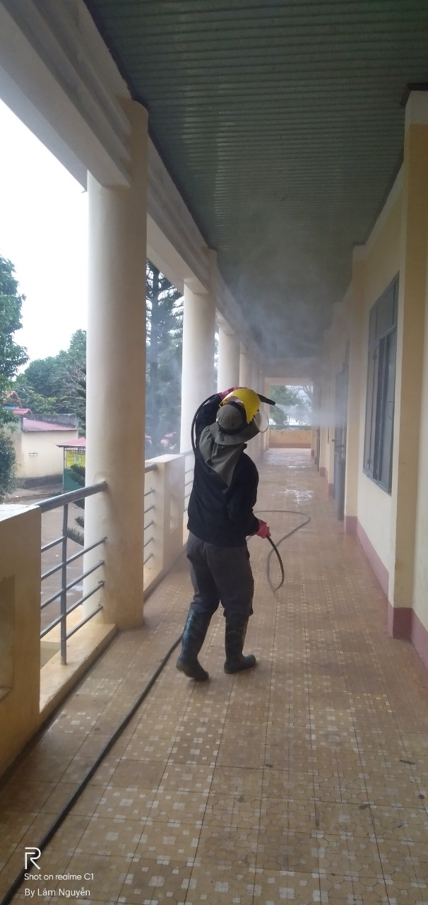

phun thuốc khử khuẩn

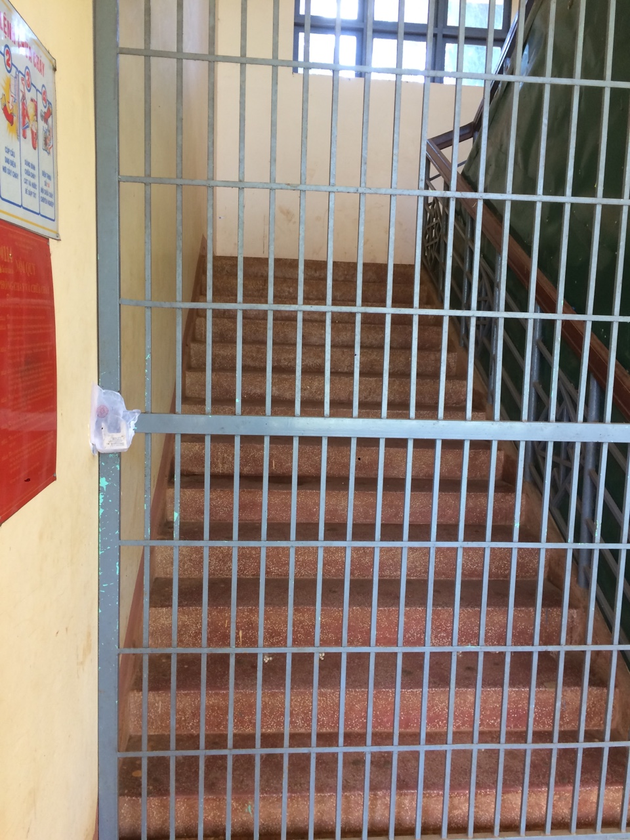

niêm phong các phòng học

